**GI2**

**Génie Logiciel**



**Membres du groupe :**

* ABDELOUAHAB Ismail
* CHETOUAN Younes
* DEROUACH Kaoutar
* KIEMTORE Amed
* LMNJAOUI Sanae

La conception

Projet services pour les étudiants

**Encadré par :**

Professeur CHKOURI

1. **Introduction**

Dans le cadre de notre projet de réalisation d'une application de gestion du service scolaire au sein de l’école, après s'être fixé sur le cahier de charge, nous passons à l'étape de conception qui va consister à réaliser les diagrammes de séquences et de classes modélisant notre système.

1. **Diagramme de cas d’utilisation**

Ce diagramme nous explique le comportement attendu de notre système considéré comme un tout, sans imposer le mode de réalisation de ce comportement. Nous avons deux acteurs primaires qui peuvent interagir avec le système via plusieurs cas d’utilisation, à savoir :

* L’étudiant : il peut remplir et déposer une demande d’une attestation scolarité, relevé de notes, …
* L’administrateur : son accès au système est protégé par une procédure d’authentification (login, mot de passe), il peut consulter, trier, et traiter les demandes, et télécharger le document désiré par l’étudiant.

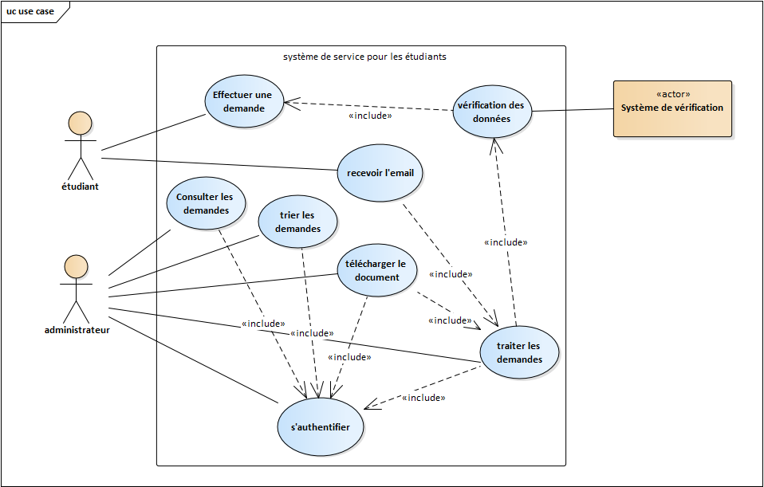Le système de vérification est acteur secondaire servant à vérifier les données saisies par l’étudiant.

**Figure 1 : Diagramme de cas d’utilisation pour le système « Services pour les étudiants »**

1. **Diagrammes de séquences**

Les diagrammes de séquence sont une solution populaire de modélisation dynamique en langage UML, car ils se concentrent plus précisément sur les lignes de vie, les processus et les objets qui vivent simultanément, et les messages qu'ils échangent entre eux pour exercer une fonction avant la fin de la ligne de vie. Parallèlement à notre outil de création de diagrammes UML, utilisez ce guide pour tout savoir sur les diagrammes de séquence en langage UML.

Pour détailler l’ensemble d’interactions des utilisateurs (étudiant, admin) avec le système dépendant de chaque cas d’utilisation, nous avons opter pour les deux schémas suivants :

* Pour effectuer une demande :

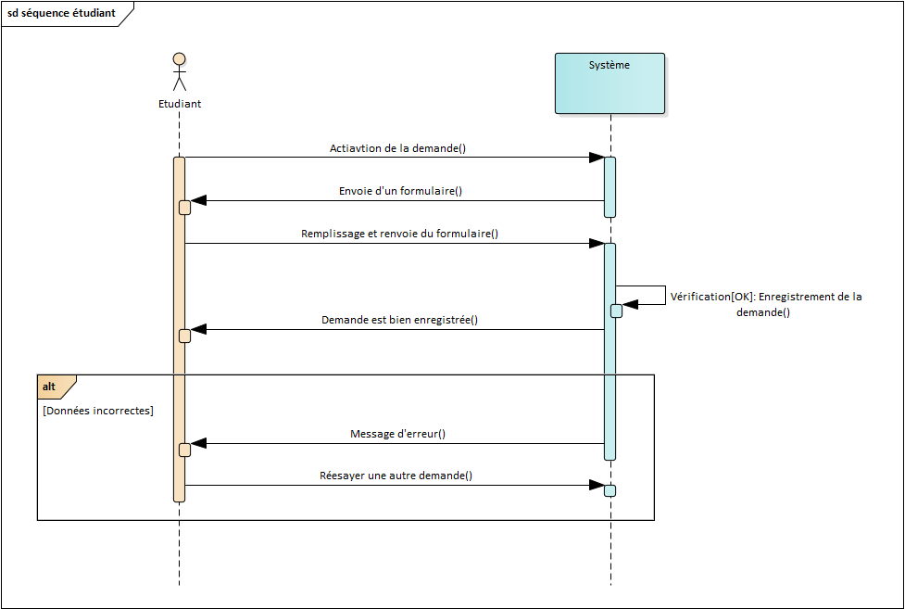

**Figure 2 : Diagramme de séquence pour le cas d’utilisation « Effectuer une demande »**

* Pour le traitement global d’une demande :

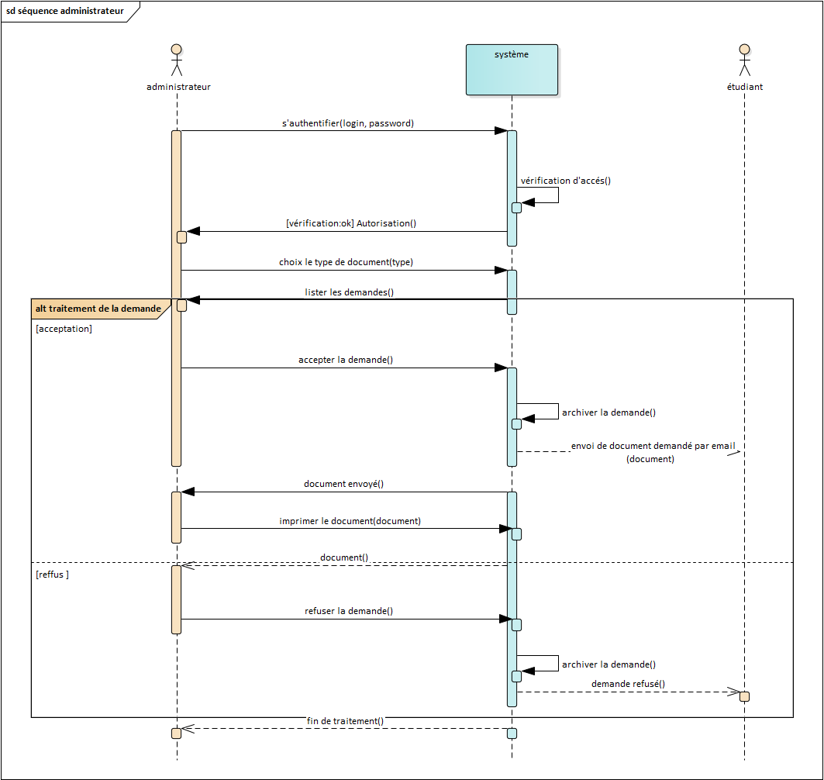

**Figure 3 : Diagramme de séquence pour tous les phases du traitement**

1. **Le diagramme de class**

Notre diagramme de class est composé des classes suivantes :

* Une classe **"administrateur"** contenant tous les attributs et les méthodes concernant la gestion des demandes.
* Une classe **"Etudiant"** qui contient les attributs et les méthodes liées aux fonctionnalités de l’étudiant.
* Une classe **"Demande"** contenant le formulaire remplie par l’étudiant qui a effectué la demande.
* Une classe **"mail".**
* 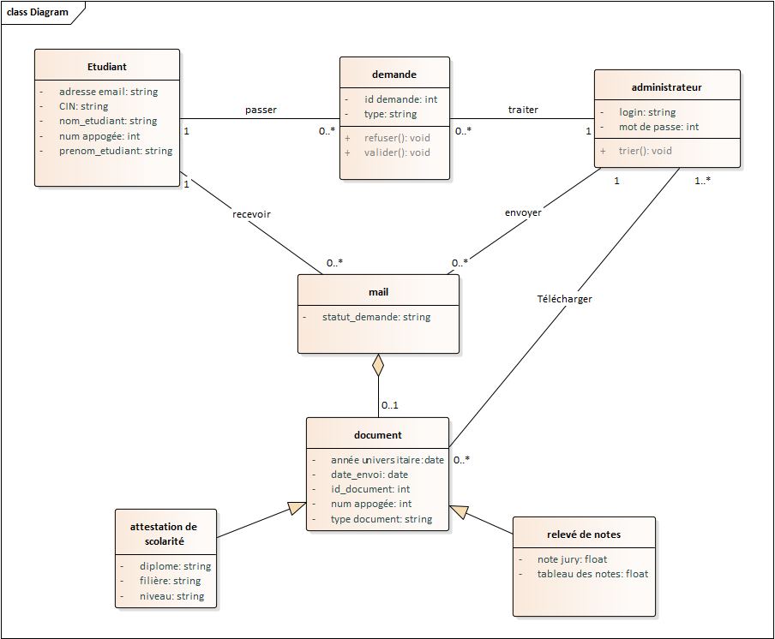Une classe **"Document"** qui deux classes filles **"attestation de scolarité"** et **"relevé de notes"** , elle contient les informations nécessaires sur la demande comme l’année, la date d’envoi, numéro apogée,…

**Figure 4 : Modélisation statique avec le diagramme de class**

1. **Conclusion**

A ce niveau, nous avons bien accomplit la phase d’analyse et de conception, qui nous donne l’accès à la programmation et le développement de notre application java.